***Secretaria.***

Aceptar los anuncios para que puedan ser vistos en la página.

1° ingresamos a Anuncios.

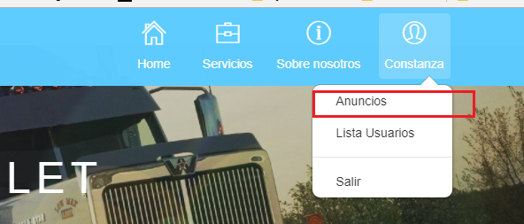

2° Si el Anuncio fue pagado con efectivo y no se ha subido su comprobante de pago, saldrá en estado pendiente.

***En el caso que el cliente haya pagado con tarjeta automáticamente saldrá como pagado en el sistema.***

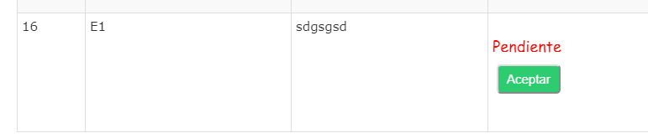

En el caso de que el usuario haya subido el comprobante el estado del anuncio estará como pagado y podrá acceder a al cupón.

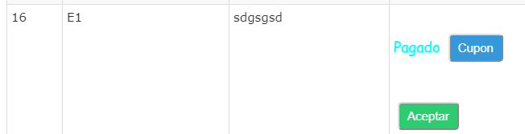



***Opción de ver los usuarios.***

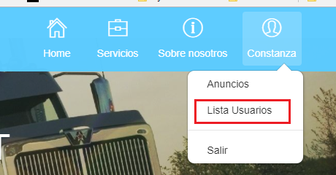

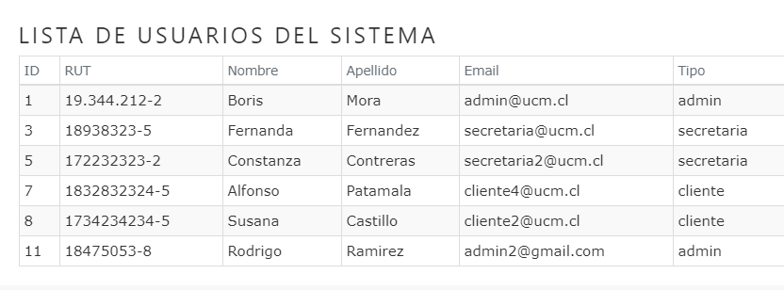

***Administrador.***

El administrador tendrá la opción de crear usuarios para el sistema, para ello nos dirigimos a crear usuarios.

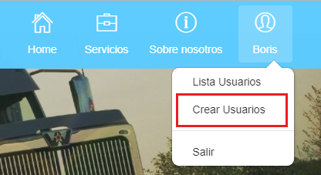

El podrá elegir el tipo de usuario que creará.

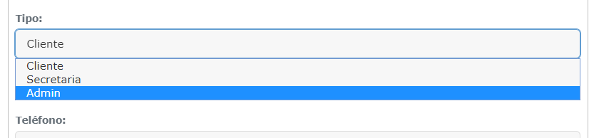

El administrador también podrá ver la lista de usuarios y tendrá la opción de eliminar y editar los usuarios del sistema.

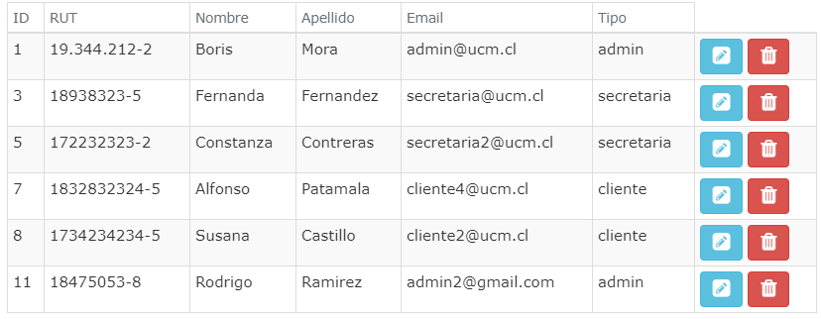

***Cliente.***

Para ingresar como cliente primero se debe iniciar sesión con su correo y la contraseña 123456

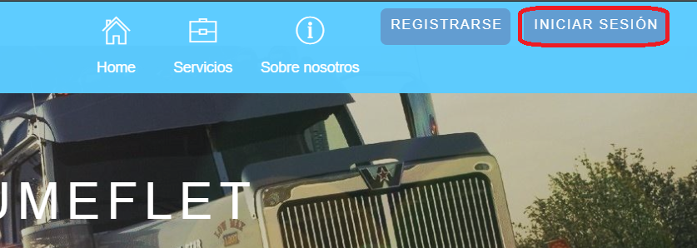

Ahora procederemos a crear nuestro primer anuncio presionando el siguiente botón:

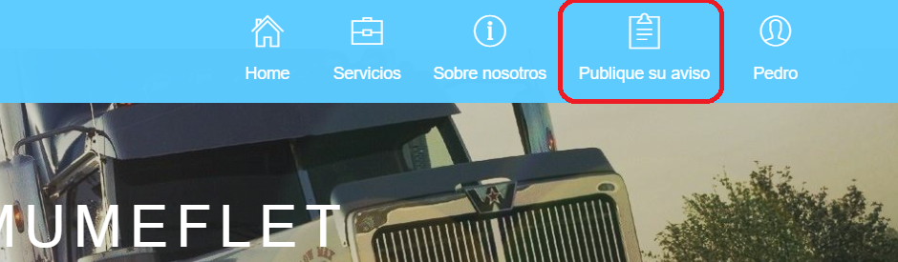

Llenamos los campos que se solicitan y apretamos “Next”. El mismo procedimiento para el Paso 2. A continuación se presenta un ejemplo

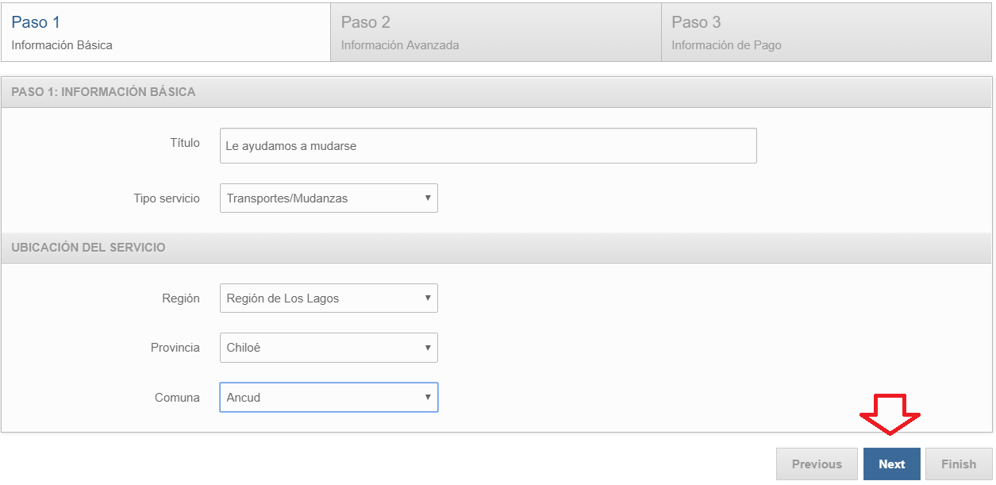

Por favor, en el Paso 2 tenga cuidado de que las imágenes no sean demasiado grandes. Recomendación: buscar imágenes tamaño mediano en Google).

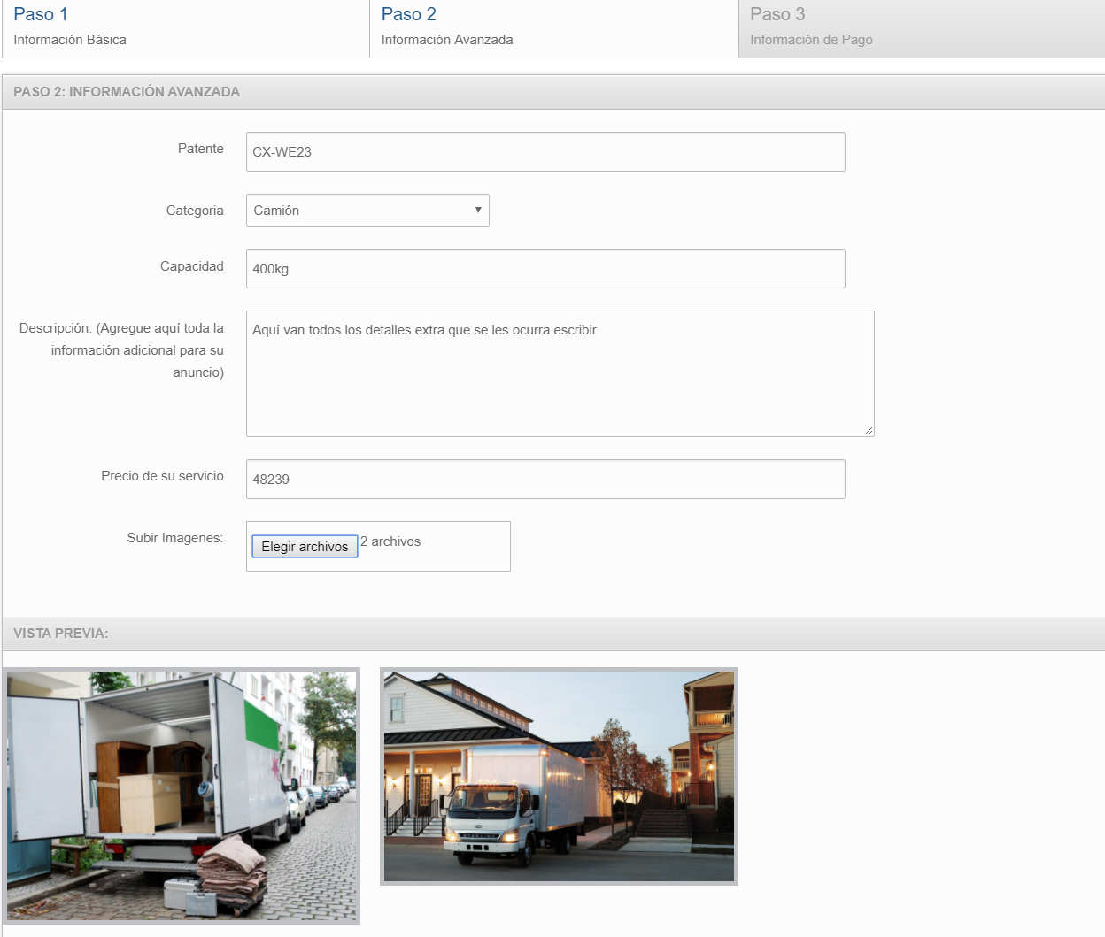

En el Paso 3 contaremos con dos formas de pago. Si elegimos pago en efectivo, al terminar se nos generará un pdf y tendremos que realizar otro paso adicional que veremos enseguida

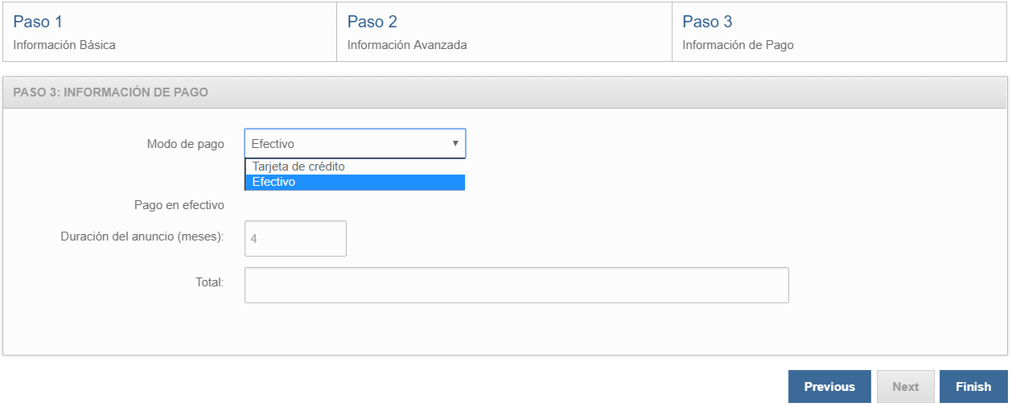

Accedemos a la sección “Subir Cupón”.

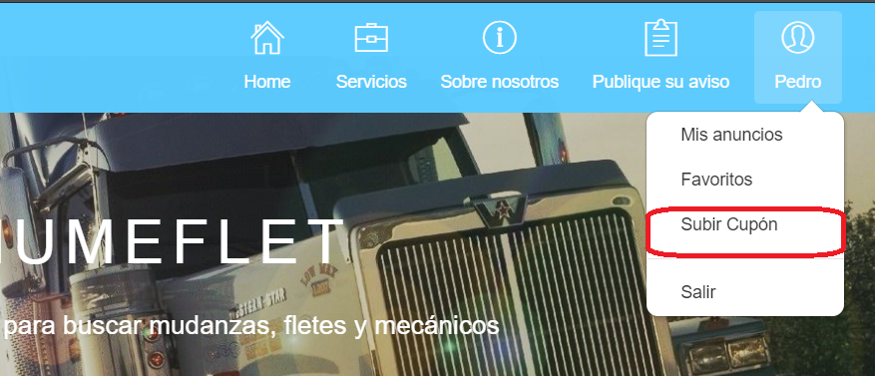

Escogemos el aviso que acabamos de crear haciendo click en la imagen



Subimos el pdf generado anteriormente y listo

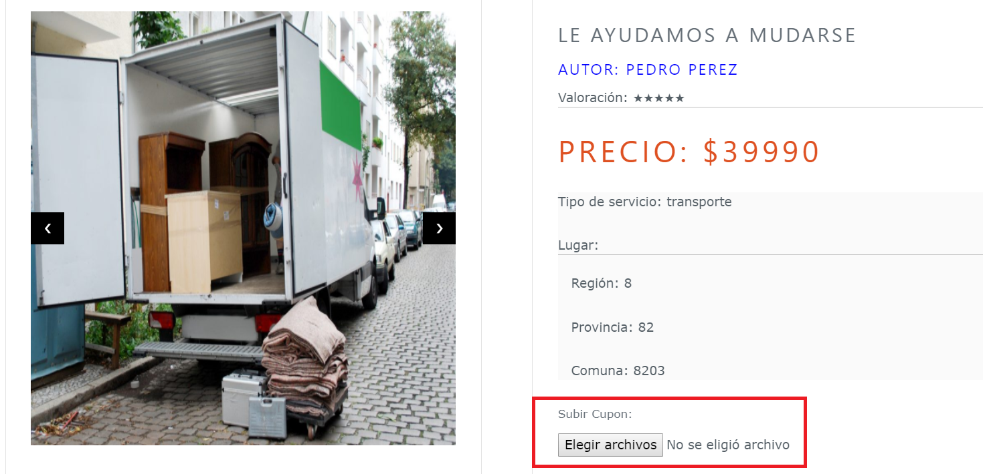

Si por el contrario elegimos el pago con tarjeta de crédito, llenamos los campos que se muestran a continuación, presionamos el botón “Finish” y listo. Admite tarjetas Visa (que empiezan con el número 4, ej: 4770973813346895) y MASTERCARD (que empiezan por el número 5).

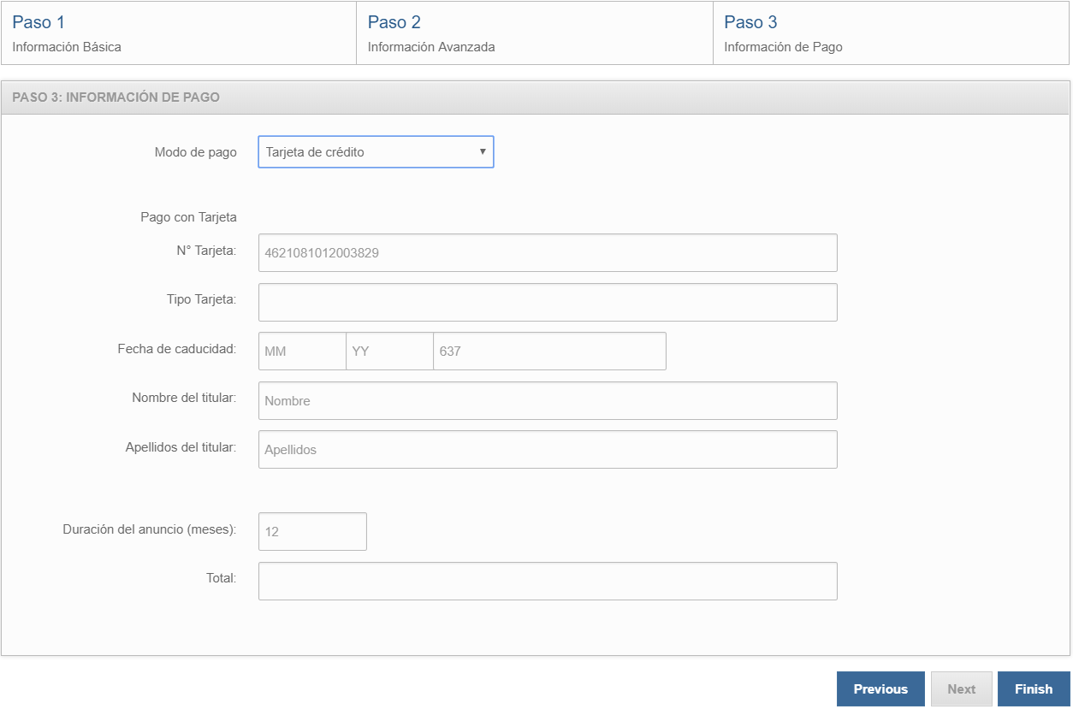

Añada el anuncio de otro cliente a su lista de favoritos



Luego vaya a la sección “Favoritos” en su cuenta

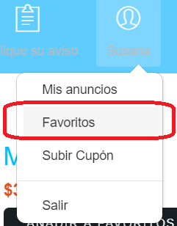

Deberíamos ver el anuncio agregado



Lo siguiente será hacer una búsqueda sin filtros

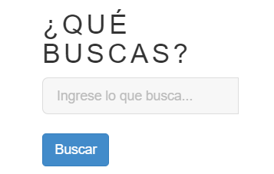

Finalmente hacemos la búsqueda aplicando filtros

